**Furnas**

***Furnas é uma***[***freguesia***](https://pt.wikipedia.org/wiki/Freguesia)[***portuguesa***](https://pt.wikipedia.org/wiki/Portugal)***do concelho da***[***Povoação***](https://pt.wikipedia.org/wiki/Vila_da_Povoa%C3%A7%C3%A3o)***, com 70,20 km² de área e 1439 habitantes. A sua densidade populacional é 42,5hab/km². Localiza-se a***[***este***](https://pt.wikipedia.org/wiki/Este)***de***[***Ponta Delgada***](https://pt.wikipedia.org/wiki/Ponta_Delgada)***e***[***Lagoa***](https://pt.wikipedia.org/wiki/Lagoa_(A%C3%A7ores))***e***[***sudeste***](https://pt.wikipedia.org/wiki/Sudeste)***de***[***Ribeira Grande***](https://pt.wikipedia.org/wiki/Ribeira_Grande)***. Confronta com o***[***Oceano Atlântico***](https://pt.wikipedia.org/wiki/Oceano_Atl%C3%A2ntico)***a sul e***[***montanhas***](https://pt.wikipedia.org/wiki/Montanha)***a norte. As principais atividades económicas são a***[***agricultura***](https://pt.wikipedia.org/wiki/Agricultura)***e o*** [***turismo***](https://pt.wikipedia.org/wiki/Turismo)***. As Furnas são muito conhecidas pelas suas***[***águas termais***](https://pt.wikipedia.org/wiki/Termalismo)***, nomeadamente as***[***caldeiras***](https://pt.wikipedia.org/wiki/Fumarola)***, a***[***Poça da Beija***](https://pt.wikipedia.org/w/index.php?title=Po%C3%A7a_da_Beija&action=edit&redlink=1)***e as piscinas térmicas. Para além disso, as Furnas são conhecidas pelo***[***Hotel Terra Nostra***](https://pt.wikipedia.org/w/index.php?title=Hotel_Terra_Nostra&action=edit&redlink=1)***constituído por uma piscina natural de águas termais e um magnifico***[***jardim botânico***](https://pt.wikipedia.org/wiki/Jardim_bot%C3%A2nico)***. Também se pode visitar o parque natural onde se encontram alguns animais e algumas***[***espécies***](https://pt.wikipedia.org/wiki/Esp%C3%A9cie)***de plantas endémicas. Neste local também é possível encontrar uma lagoa, a***[***Lagoa das Furnas***](https://pt.wikipedia.org/wiki/Lagoa_das_Furnas)***. São também tradicionais das Furnas os bolos lêvedos e o curioso cozido onde os ingredientes são cozinhados debaixo da terra sob o***[***calor dos vulcões***](https://pt.wikipedia.org/wiki/Vulc%C3%A3o)***.***

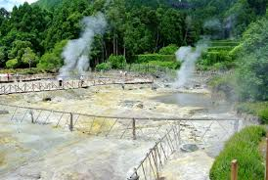

**Caloura**

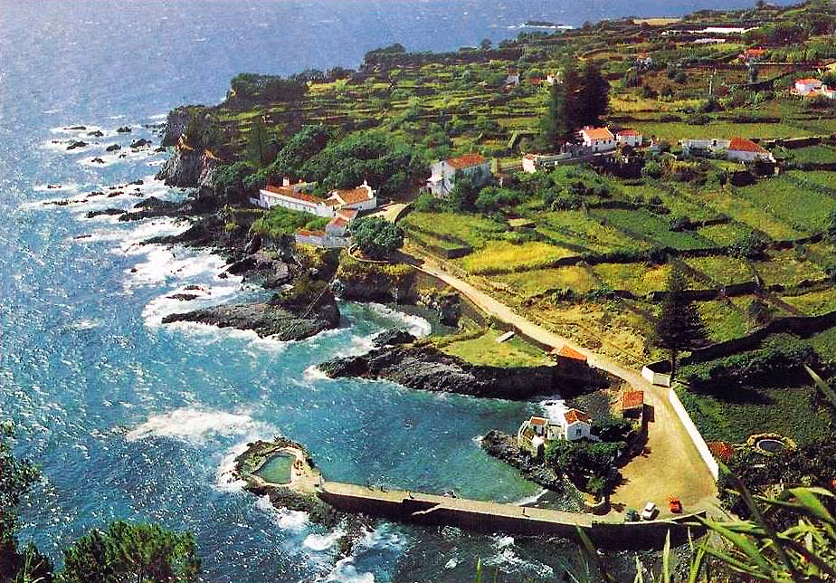

***Caloura é uma localidade pertencente a***[***Água de Pau***](https://pt.wikipedia.org/wiki/%C3%81gua_de_Pau)***, concelho da***[***Lagoa***](https://pt.wikipedia.org/wiki/Lagoa_(A%C3%A7ores))***. Nesta localidade encontra-se um dos mais antigos conventos da ilha de São Miguel, o***[***Convento da Caloura***](https://pt.wikipedia.org/wiki/Convento_da_Caloura)***que se encontra classificado como Imóvel de Interesse Público pelo***[***Governo Regional dos Açores***](https://pt.wikipedia.org/wiki/Governo_Regional_dos_A%C3%A7ores)***. É também na Caloura que para defesa da orla costeira foi edificada a***[***Bateria de Nossa Senhora da Conceição de Caloura***](https://pt.wikipedia.org/wiki/Bateria_de_Nossa_Senhora_da_Concei%C3%A7%C3%A3o_de_Caloura)***.***

***No verão, a Caloura recebe turistas de todas as partes do mundo, especialmente pela sua magnífica costa azul e as suas piscinas naturais, que atraem atenção pela exuberante natureza, tornando-se um local de relaxamento e tranquilidade.***

***É terra de produção de***[***vinho***](https://pt.wikipedia.org/wiki/Vinho)***com particular predominância para o***[***vinho de cheiro***](https://pt.wikipedia.org/wiki/Vinho_de_cheiro)***.***

**Ribeira Grande**

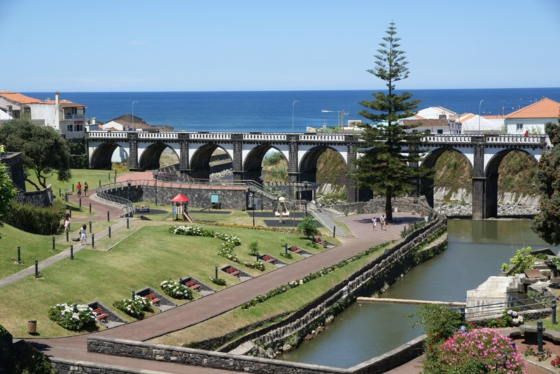

***Ribeira Grande é uma***[***cidade***](https://pt.wikipedia.org/wiki/Cidade)***micaelense com 12 967 habitantes (INE, Censo de 2011). É sede de um***[***município***](https://pt.wikipedia.org/wiki/Munic%C3%ADpio)***com 180,15 km² de área e 32 112 habitantes (2011), subdividido em 14***[***freguesias***](https://pt.wikipedia.org/wiki/Freguesia)***. O município é limitado a leste pelo município de***[***Nordeste***](https://pt.wikipedia.org/wiki/Nordeste)***, a sul pelos de***[***Povoação***](https://pt.wikipedia.org/wiki/Povoa%C3%A7%C3%A3o)***,***[***Vila Franca do Campo***](https://pt.wikipedia.org/wiki/Vila_Franca_do_Campo)***e***[***Lagoa***](https://pt.wikipedia.org/wiki/Lagoa_(A%C3%A7ores))***, a oeste pelo de***[***Ponta Delgada***](https://pt.wikipedia.org/wiki/Ponta_Delgada)***, e a norte tem costa no***[***oceano Atlântico***](https://pt.wikipedia.org/wiki/Oceano_Atl%C3%A2ntico)***. Os primeiros povos a habitar terão escolhido a costa sul para se fixarem, deslocando-se de leste para oeste, da Povoação para Vila Franca, e só depois terão ido desbravar a costa norte. Dada a fertilidade do solo e a abundância de água na área que batizariam de Ribeira Grande, os povoadores ter-se-ão fixado nesta planície da parte central norte da ilha. A chegada em 1474 de novos povoadores oriundos da ilha da Madeira terá promovido um crescimento da ilha de São Miguel. Em 1507 a Ribeira Grande seria oficialmente elevada a vila, tendo sido elevada à categoria de cidade a 29 de junho de 1981.***

**Ferraria**

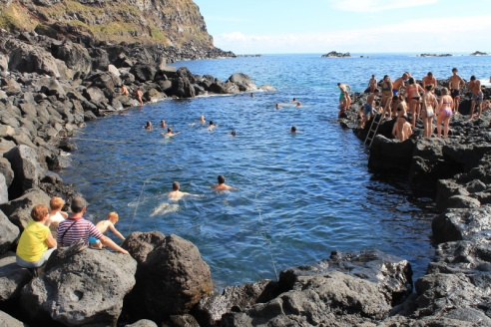

***A Ponta da Ferraria é uma***[***fajã lávica***](https://pt.wikipedia.org/wiki/Faj%C3%A3_l%C3%A1vica)***localizado na freguesia dos***[***Ginetes***](https://pt.wikipedia.org/wiki/Ginetes)***, concelho de***[***Ponta Delgada***](https://pt.wikipedia.org/wiki/Ponta_Delgada)***,***[***ilha de São Miguel***](https://pt.wikipedia.org/wiki/Ilha_de_S%C3%A3o_Miguel)***,***[***arquipélago dos Açores***](https://pt.wikipedia.org/wiki/Arquip%C3%A9lago_dos_A%C3%A7ores)***. Esta***[***formação geológica***](https://pt.wikipedia.org/wiki/Forma%C3%A7%C3%A3o_geol%C3%B3gica)***é constituída por um promontório com origem em vulcânicas primordiais na formação geológica da ilha, mas também por manifestações vulcânicas recentes que deram origem a novos fenómenos.***

***Entre esses fenómenos encontra-se uma [pseudocratera vulcânica](https://pt.wikipedia.org/wiki/Pseudocratera" \o "Pseudocratera) que se originou em consequência de pequenas explosões de vapor, resultante do contacto da***[***lava***](https://pt.wikipedia.org/wiki/Lava)***quente com a***[***água do mar***](https://pt.wikipedia.org/wiki/%C3%81gua_do_mar)***e a existência de um***[***complexo termal***](https://pt.wikipedia.org/wiki/Termas)***e piscinas naturais onde é possível nadar no mar em água quente de origem vulcânica. Dadas suas características, a Ponta da Ferraria e o***[***Pico das Camarinhas***](https://pt.wikipedia.org/wiki/Pico_das_Camarinhas)***, nas proximidades, foram classificados como***[***Monumento Natural Regional e de Paisagem Protegida***](https://pt.wikipedia.org/wiki/Rede_de_%C3%81reas_Protegidas_dos_A%C3%A7ores)***, no âmbito da***[***Rede Natura 2000***](https://pt.wikipedia.org/wiki/Rede_Natura_2000)***, sob o nome de:***[***Monumento Natural Regional do Pico das Camarinhas e Ponta da Ferraria***](https://pt.wikipedia.org/wiki/Monumento_Natural_Regional_do_Pico_das_Camarinhas_e_Ponta_da_Ferraria).

**Ilhéus dos Mosteiros**



***Os ilhéus dos Mosteiros são um conjunto de quatro grandes rochedos existentes a cerca de meia***[***milha náutica***](https://pt.wikipedia.org/wiki/Milha_n%C3%A1utica)***da costa da freguesia dos***[***Mosteiros***](https://pt.wikipedia.org/wiki/Mosteiros_(Ponta_Delgada))***, no extremo ocidental da***[***ilha de São Miguel***](https://pt.wikipedia.org/wiki/Ilha_de_S%C3%A3o_Miguel)***. São os restos desmantelados pela***[***erosão***](https://pt.wikipedia.org/wiki/Eros%C3%A3o)***marinha de uma pequena ilha formada por um***[***cone litoral***](https://pt.wikipedia.org/w/index.php?title=Cone_litoral&action=edit&redlink=1)***de origem hidromagmática. Com uma altitude máxima de 72m (metros), constituem uma atração turística da freguesia dos Mosteiros, que a eles deve o seu nome. Esta é uma localidade de forte ligação com o mar, de feição mormente piscatória, mas também agrícola, aproveitando os férteis terrenos da Ilha de São Miguel.***

**Ilhéu de Vila Franca**

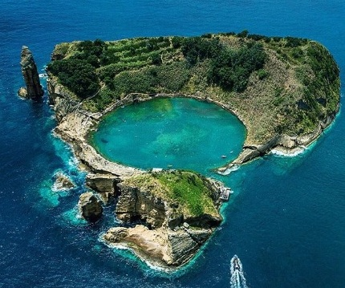

***O Ilhéu de Vila Franca localiza-se na freguesia de***[***São Miguel***](https://pt.wikipedia.org/wiki/S%C3%A3o_Miguel_(Vila_Franca_do_Campo))***, concelho de***[***Vila Franca do Campo***](https://pt.wikipedia.org/wiki/Vila_Franca_do_Campo)***, na costa sul da***[***ilha de São Miguel***](https://pt.wikipedia.org/wiki/Ilha_de_S%C3%A3o_Miguel)***. Constitui-se numa pequena ilhota vulcânica, distante cerca de 500 metros da costa de Vila Franca, e 1200 metros do cais do Tagarete, no centro da vila. Deste porto existem ligações regulares com o ilhéu durante a época balnear.***

***Durante séculos, foi apontado como sendo o local ideal para a construção de um porto de abrigo. A ideia apenas foi definitivamente abandonada com a construção do porto de***[***Ponta Delgada***](https://pt.wikipedia.org/wiki/Ponta_Delgada)***. O ilhéu é um cone vulcânico de origem [hidromagmática](https://pt.wikipedia.org/wiki/Hidromagm%C3%A1tico" \o "Hidromagmático). Apresenta forma semicircular, com uma área total de 95***[***hectares***](https://pt.wikipedia.org/wiki/Hectare)***, dos quais estão emersos 61,6 hectares, com uma abertura por onde o mar penetra livremente na cratera. Esta, com uma profundidade máxima de 20 metros, forma um círculo quase perfeito com 150 metros de diâmetro.***

**Miradouro do Escalvado**

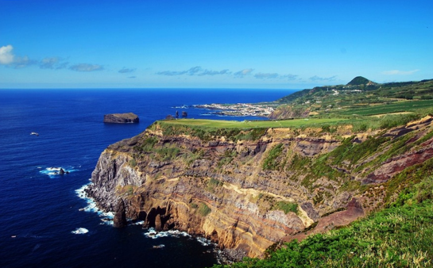

***O Miradouro da Ponta do Escalvado é um***[***miradouro***](https://pt.wikipedia.org/wiki/Miradouro)[***português***](https://pt.wikipedia.org/wiki/Portugal)***localizado no lugar da***[***Várzea***](https://pt.wikipedia.org/wiki/V%C3%A1rzea_(Mosteiros))***, na freguesia dos***[***Ginetes***](https://pt.wikipedia.org/wiki/Ginetes)***, concelho de***[***Ponta Delgada***](https://pt.wikipedia.org/wiki/Ponta_Delgada)***. Deste miradouro  avista-se a***[***Ponta da Ferraria***](https://pt.wikipedia.org/wiki/Ponta_da_Ferraria)***, os***[***ilhéus dos Mosteiros***](https://pt.wikipedia.org/wiki/Ilh%C3%A9us_dos_Mosteiros)***, a***[***Lomba Grande***](https://pt.wikipedia.org/w/index.php?title=Lomba_Grande_(Mosteiros)&action=edit&redlink=1)***e a***[***Lomba da Fonte***](https://pt.wikipedia.org/w/index.php?title=Lomba_da_Fonte_(Mosteiros)&action=edit&redlink=1)***e a localidade da***[***Várzea***](https://pt.wikipedia.org/wiki/V%C3%A1rzea_(Mosteiros))***.***

***A localização deste miradouro numa***[***falésia***](https://pt.wikipedia.org/wiki/Fal%C3%A9sia)[***piroclástica***](https://pt.wikipedia.org/wiki/Piroclasto)***torna-o útil ao estudo vulcânico, dado que parte do terreno circundante ao miradouro se encontra a descoberto.***

***Ao lado do miradouro, é possível observar uma pequena casa branca, onde se situava a antiga casa de madeira, de vigia às baleias. O Miradouro do Escalvado foi, aliás, um local de grande importância na atividade baleeira, já que daqui se avistavam as baleias ao longe.***

**Moinho da Bibi**

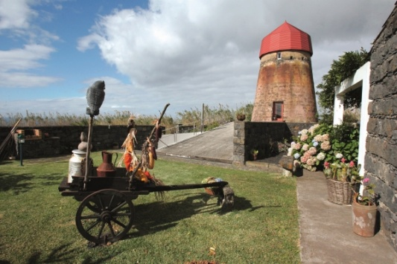

***Localizado na freguesia da Candelária, a pouco mais de 20 quilómetros de Ponta Delgada, a meio caminho da estância balnear dos Mosteiros, o Moinho da Bibi é, atualmente, um alojamento turístico. É, aliás, em todo o arquipélago, o único moinho convertido às funções de turismo rural até ao momento, oferecendo ao visitante o melhor dos Açores, nomeadamente a intimidade com a paisagem, o ambiente rural, a cultura e, ainda, a simpatia e hospitalidade da gente açoriana.***

***A reabilitação do Moinho da Bibi, iniciada em 1999, privilegiou os materiais tradicionais e a estrutura, enraizada provavelmente no séc. XIX, tendo o resultado da intervenção sido premiado com a classificação de Património Regional. O aspeto “tosco” do moinho tem o seu fundamento, precisamente, nessa fidelidade que foi paradigma da intervenção: as paredes mantêm o tetim, o material original que contribui para isolar as estruturas da humidade e proteger o interior de alterações térmicas exteriores.***

**Feteiras**

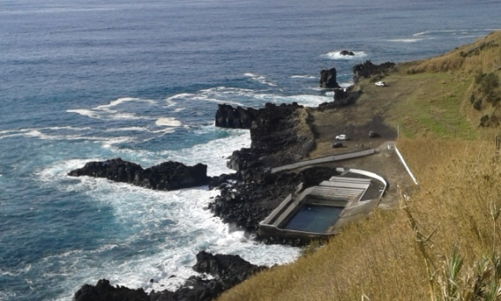

***Feteiras é uma***[***freguesia***](https://pt.wikipedia.org/wiki/Freguesia)[***portuguesa***](https://pt.wikipedia.org/wiki/Portugal)***do concelho de***[***Ponta Delgada***](https://pt.wikipedia.org/wiki/Ponta_Delgada)***, com 23,45 km² de área e 1 571 habitantes (2011). A sua densidade populacional é 67 hab/km². Feteiras é banhada pelo***[***Oceano Atlântico***](https://pt.wikipedia.org/wiki/Oceano_Atl%C3%A2ntico)***a***[***sul***](https://pt.wikipedia.org/wiki/Sul) ***e*** [***montanhas***](https://pt.wikipedia.org/wiki/Montanha)***a norte. É uma freguesia que tem uma piscina localizada junto à costa numa zona em que as temperaturas de Verão podem atingir 32°C. É uma excelente zona para pesca de costa e tem uma***[***fajã***](https://pt.wikipedia.org/wiki/Faj%C3%A3)***produtora de vinhos. No século XVI, a zona baixa era a mais povoada, mais concretamente em redor do Porto dos Batéis. Mais tarde, a maioria da população instalou-se na parte alta da freguesia, tornando-se mais dispersa e heterogénea. O nome Feteiras deriva do facto de, nesta freguesia, existirem muitos fetos (planta). Na sua grande maioria, a população feteirense dedica-se à agricultura e pecuária. Sobressai na nossa freguesia um chafariz de mármore branco, no Largo de Santa Luzia, com quatro fontes voltadas para os quatro pontos cardeais.***

**Portas da Cidade de Ponta Delgada**



***As  Portas da Cidade localizam-se na***[***freguesia***](https://pt.wikipedia.org/wiki/Lista_de_freguesias_portuguesas)***de***[***São Sebastião***](https://pt.wikipedia.org/wiki/S%C3%A3o_Sebasti%C3%A3o_(Ponta_Delgada))***(antiga Matriz), na cidade e***[***concelho***](https://pt.wikipedia.org/wiki/Lista_de_munic%C3%ADpios_portugueses)***de***[***Ponta Delgada***](https://pt.wikipedia.org/wiki/Ponta_Delgada)***.*** [***Ex libris***](https://pt.wikipedia.org/wiki/Ex_libris) ***da cidade, estas portas são um símbolo da primitiva defesa terrestre da cidade, na costa sudoeste da ilha. Foram erguidas em***[***1783***](https://pt.wikipedia.org/wiki/1783)***, primitivamente abertas nos muros do setor este.***

***Com o início das obras de abertura da Avenida Infante D. Henrique (***[***1948***](https://pt.wikipedia.org/wiki/1948)***), foram apeadas e, novamente erguidas no centro da Praça de***[***Gonçalo Velho***](https://pt.wikipedia.org/wiki/Gon%C3%A7alo_Velho)***([1952](https://pt.wikipedia.org/wiki/1952" \o "1952)).***

**Ribeira dos Caldeirões**

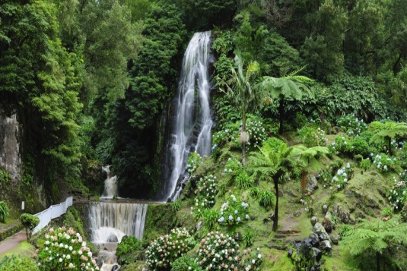

***O Parque Natural da Ribeira dos Caldeirões é uma área protegida açoriana, localizada ao longo de parte do curso de água da Ribeira dos Caldeirões, na freguesia da Achada, concelho do Nordeste, na ilha de São Miguel. Este parque natural localiza-se nos declives da Serra da Tronqueira e ocupa parte do curso da Ribeira do Guilherme, ribeira onde também se localiza o Jardim Botânico da Ribeira do Guilherme. Neste parque natural é possível observar uma abundante e variada flora, onde a Laurissilva é dominante e onde se destacam fetos arbóreos de grande porte. Igualmente encontram-se abundantes maciços de hortênsias e criptomérias de grande porte. É de destacar, neste parque natural, que se prolonga ao longo do curso da ribeira a existência de uma cascata que alimenta com água parte do parque. O facto de nas suas florestas se encontrar o Priolo associado a variedade vegetal levou à inclusão do parque na Zona de Proteção Especial do Pico da Vara e Ribeira do Guilherme.***

**Rocha da Relva**

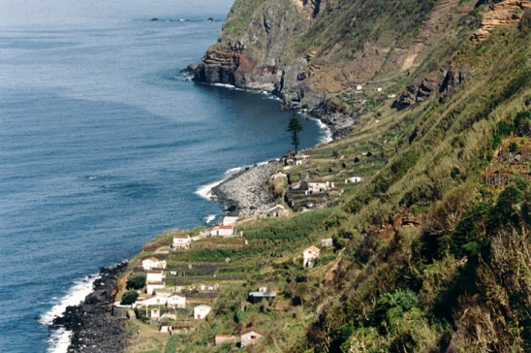

***Na freguesia da Relva, localizada nos arredores de Ponta Delgada, existe um lugar dominado de Rocha da Relva. Neste sossegado lugar, junto do mar, onde ainda é possível acordar com o cantar dos pássaros, existem algumas dezenas de casas de veraneio.***

***É também neste local produzido algum "Vinho de Cheiro", pois a localização deste é propício a esta produção, embora geralmente seja para consumo próprio.***

***A Rocha da Relva faz hoje parte dos***[***trilhos pedestres***](http://www.trails-azores.com/index.php?ilha=saomigueloeste&id=45#desc)***da ilha de S. Miguel, sendo visitada diariamente por grupos de turistas.***

**Praia das Milícias**

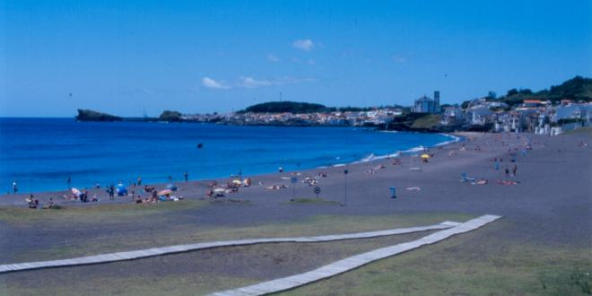

***Na Freguesia de S. Roque, a cerca de 4 quilómetros de Ponta Delgada, encontra-se esta lindíssima praia incrustada no meio urbano local. Dotada da maioria das convenientes e modernas infraestruturas, possuidora de excelentes arranjos paisagísticos e limpa de forma exemplar, constitui um local excelente para quem procura sol numa praia pública, com água limpa a 22ºC no Verão.***

***A designação “Praia das Milícias” tem origem nos sinais do passado que, teimosamente, vão resistindo à “avalanche” das alterações modernas.***

***Restos de “muralhas” defensivas e baterias de artilharia ainda marcam presença desde tempos de desembarque de pirataria nas praias e baías da ilha.***

**Sete Cidades**

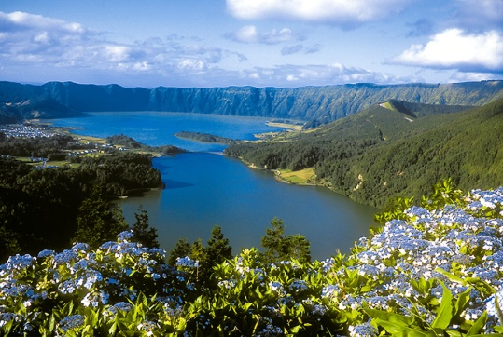

***Sete Cidades é uma***[***freguesia***](https://pt.wikipedia.org/wiki/Freguesia)[***portuguesa***](https://pt.wikipedia.org/wiki/Portugal)***do concelho de***[***Ponta Delgada***](https://pt.wikipedia.org/wiki/Ponta_Delgada)***,***[***Região Autónoma dos Açores***](https://pt.wikipedia.org/wiki/Regi%C3%A3o_Aut%C3%B3noma_dos_A%C3%A7ores)***, com 19,22 km² de área e 793 habitantes (2011). A sua densidade populacional é 41,3 hab/km². Localiza-se a uma latitude 37.87 norte e a uma longitude 25.78 oeste, estando a cerca de 260 metros de altitude no interior da caldeira do vulcão das Sete Cidades, na margem oriental da lagoa do mesmo nome.***

***O nome da freguesia tem raízes nas lendárias***[***Sete Cidades***](https://pt.wikipedia.org/wiki/Sete_Cidades_(lenda))***do Atlântico e é uma das múltiplas ocorrências do***[***topónimo***](https://pt.wikipedia.org/wiki/Top%C3%B3nimo)***nas zonas de expansão portuguesa quinhentista.***

***Situada na parte plana da margem da Lagoa Azul, a freguesia conserva casas tradicionais, algumas ainda com os graneis de pés altos.***

***Em termos arquitetónicos, destacam-se a***[***Igreja de São Nicolau***](https://pt.wikipedia.org/wiki/Igreja_de_S%C3%A3o_Nicolau_(Sete_Cidades))***, em***[***estilo neogótico***](https://pt.wikipedia.org/wiki/Estilo_neog%C3%B3tico)***, inaugurada em***[***1852***](https://pt.wikipedia.org/wiki/1852)***, a casa dos herdeiros de Caetano de Andrade, e o túnel de descarga da lagoa, inaugurado em***[***1937***](https://pt.wikipedia.org/wiki/1937)***.***